**Partitions végétales** 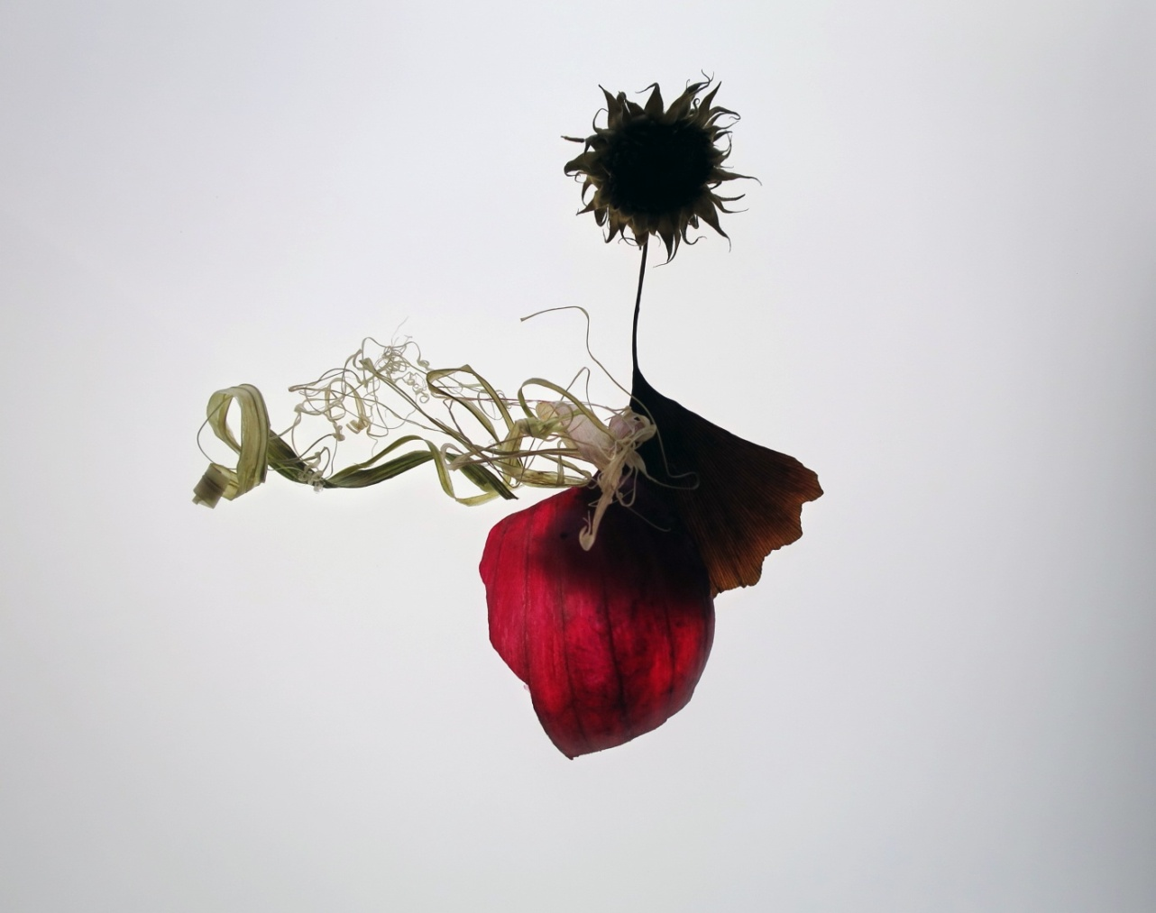 ***Ces photographies résultent de compositions réalisées uniquement à partir de végétaux : graines, feuilles, fleurs, tiges,…et plus particulièrement : légumes, agrumes, sous formes de coupes, de peaux, d'épluchures, etc. Entre autres : citrons, rhubarbe, courgettes, oignons, tomates, poivrons, feuilles, graines… Elles constituent une suite de déclinaisons de formes et de couleurs, présentées sous le titre de partitions végétales.***

***Alain Fracassi (2025)***

***mail: alain_fracassi@yahoo.fr tel: 06.82.02.01.53***